

Université Mohammed Premier Oujda

École Nationale des Sciences

Filières : GI / Niveau : GI4

Module : Interconnexion des réseaux





**Interconnexion des réseaux**

**Rapport Tp12:** Configuration OSPF de base

Réalisé par :

**Safae BOUNIETE**

Année Universitaire : 2017/2018

# Scenario A :

## 

## Étape 2 : Installation, suppression et rechargement des routeurs

### Tâche 1 : Connexion des périphériques

On connecte les périphériques de réseau similaire à celui de la topologie de l’atelier.

### Tâche 2 : suppression des configurations existantes sur les routeurs

On passe d’abord en mode d’exécution privilégié avec "enable ". Ensuite on efface la configuration actuellement enregistrée en mémoire NVRAM, via la commande "erase startup-config". Au retour de l’invite, on lance la commande "reload".

Étape 3 : Configuration basique des routeurs Cisco

### Tâche 1 : Configuration de base des routeurs

* On configurer le nom d’hôte du routeur 1 en tant que R1, le nom d’hôte du routeur 2 en tant que R2 et le nom d’hôte du routeur 3 en tant que R3
* On attribut "ensao" au mot de passe de mode d’exécution privilégié, "ensaogi" au mot de passe de console et "ensaogi4" au mot de passe vty sur les trois routeurs.
* Enregistrer la configuration : wr

### Tâche 2 : Désactivation des messages débogage non sollicités

On configure les trois routeurs de sorte que les messages de console n’interfèrent pas avec l’entrée des commandes. Ceci est utile lorsqu’on quitte le mode de configuration, car on

retourne à l’invite de commandes et l’option évite alors que des messages s’affichent dans la ligne de commande "logging synchronous" en mode line soit console soit terminal virtuel VTY. dans la ligne de commande "exec-timeout 0 0" en mode line soit console soit terminal virtuel VTY. Et puis on désactive la recherche DNS avec la commande "no ip domain-lookup".

## Étape 4 : Configuration et activation des adresses série et Ethernet

### Tâche 1 : Configuration des interfaces de R1

En mode de configuration globale, on configure l’adresse IP pour l’interface série S0 sur R1 vers R2. On affecte la description "WAN link to R2" pour cette interface. Ensuite on vérifie que l’interface série du R1 est l’interface DCE. Puis on active l’interface.

On configure ensuite l’adresse IP pour l’interface série S1 sur R1 vers R3.On affecte la description "WAN link to R3" pour cette interface. Ensuite on vérifie que l’interface série du R1 est l’interface DCE. Puis on active l’interface.

On configure l’adresse IP pour l’interface de type Ethernet Fa0 sur R1. On affecte la description "WAN link to PC1" pour cette interface. Puis on active l’interface de type Ethernet

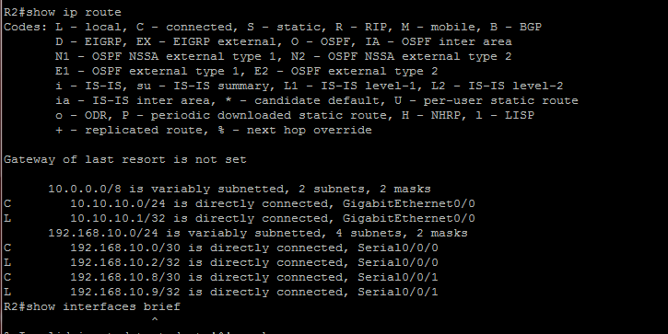

### Tâche 4 : Vérification de l’adressage IP et des interfaces On utilise la commande "show ip interface brief"

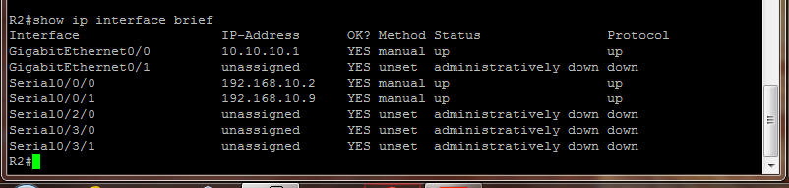

### Tâche 5 : Configuration des interfaces Ethernet de PC1, PC2 et PC3

On configure les interfaces Ethernet de PC1, PC2 et PC3 à l’aide des adresses IP et des passerelles par défaut indiquées dans le tableau sous le diagramme de la topologie

Puis on teste la configuration PC en envoyant un paquet ping à la passerelle par défaut à partir du PC.

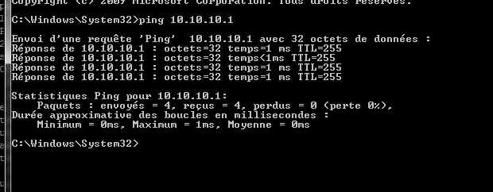

## Étape 5 : Configuration du protocole OSPF

### Tâche 1 : Activation du routage dynamique OSPF sur R1

On active OSPF sur R1. On attribue l’ID de processus 1 au paramètre process-id.

### Tâche 2 : Activation du routage dynamique OSPF sur R2

On active OSPF sur R2. On attribue l’ID de processus 1 au paramètre process-id. Ensuite on ajoute les routes vers les réseaux connectés directement à R2.

### Tâche 3 : Activation du routage dynamique OSPF sur R3

On active OSPF sur R3. On attribue l’ID de processus 1 au paramètre process-id. Ensuite on ajoute les routes vers les réseaux connectés directement à R3.

## Étape 6 : Configuration des ID des routeurs

### Tâche 1 : Examen des ID de routeur actuels dans la topologie

Étant donné qu’aucun ID de routeur et qu’aucune interface de bouclage n’a été configuré sur les trois routeurs, l’ID de chaque routeur est déterminé par l’adresse IP la plus élevée de toute interface active.

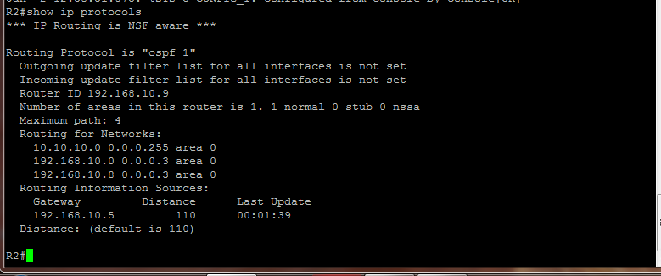

"show ip ospf":

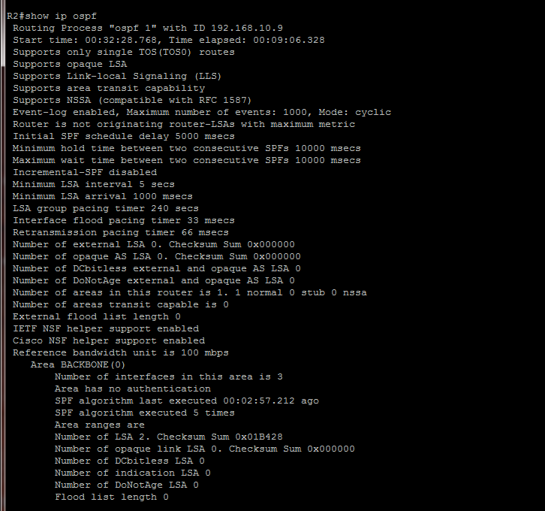

"show ip ospf interface" :

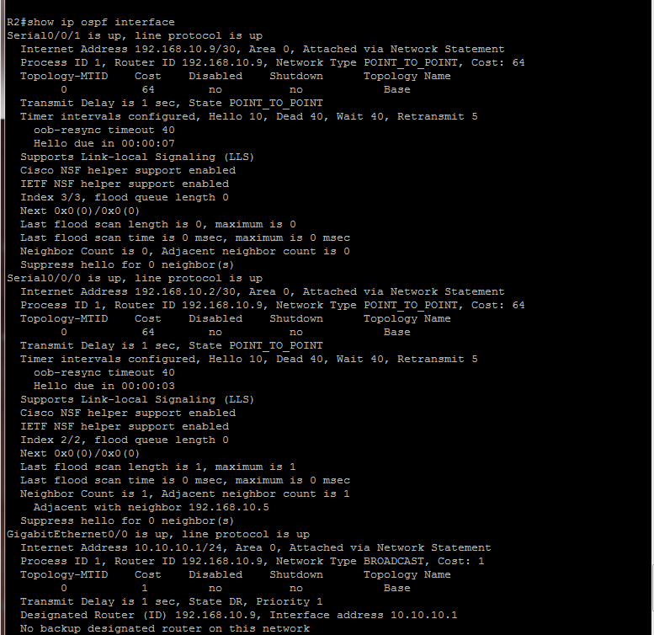

Sur les trois routeurs, on utilise la commande "show ip ospf neighbor" pour vérifier les ID de routeur voisin :

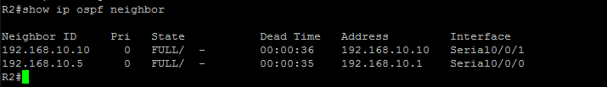

On affiche ces informations dans les autres routeurs R2 et R3.

### Tâche 2 : Utilisation des adresses de bouclage pour modifier les ID des routeurs de la topologie.

En mode de configuration globale, on configure l’adresse IP pour l’interface de Bouclage 0 lo 0 sur R1.

En mode de configuration globale, on configure l’adresse IP pour l’interface de Bouclage 0lo 0 sur R2.

De même pour R3

### Tâche 3 : Rechargement des routeurs pour forcer l’utilisation des nouveaux ID de routeur On enregistre la configuration actuelle dans la mémoire non volatile, puis on exécute la

commande "reload" pour redémarrer chaque routeur.



Une fois le routeur rechargé, l’ID de routeur de chaque routeur est égal à l’adresse de son interface de bouclage configurée dans la tâche précédente.

### Tâche 4 : Utilisation de la commande show ip ospf neighbors pour vérifier que les ID de routeur ont été modifiés

### Tâche 5 : Utilisation de la commande router-id pour changer l’ID de routeur sur le routeur R1

On affecte 10.4.4.4 comme un router-id pour le routeur R1, On utilise la commande "show ip protocols" pour vérifier si l’ID de routeur R1 a été modifié.

### Tâche 6 : Utilisation de la commande show ip ospf neighbors pour vérifier que l’ID de routeur de R1 a bien été modifié.

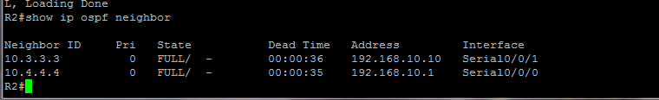

### Tâche 7 : Suppression de l’ID de routeur configuré avec la forme no de la commande router- id.

Sur le routeur R1, on exécute la commande "no router-id 10.4.4.4" :

On utilise la commande "show ip protocols" pour vérifier si l’ID de routeur R1 a été modifié. Tâche 8 : Redémarrage du processus OSPF à l’aide de la commande clear ip ospf process Sur le routeur R1, on utilise de la commande "clear ip ospf process".

Sur les routeurs R2 on utilise la commande "show ip ospf neighbor" pour vérifier que l’ID de routeur R1 a été modifié.

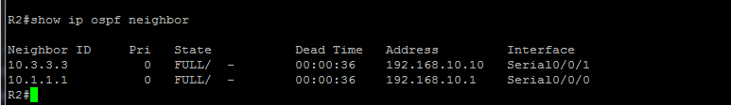

## Étape 7 : Vérification du fonctionnement de OSPF Tâche 1 : Affichage des voisins.

Sur le routeur R1,R2 et R3 on utilise la commande "show ip ospf neighbor" pour afficher la table voisins et vérifier que OSPF a établi une contiguïté avec les autres routeurs.

### Tâche 2 : Consultation des informations relatives au protocole de routage

Sur le routeur R1, on utilise la commande "show ip protocols" pour visualiser les informations liées au fonctionnement du protocole de routage.

## Étape 8 : Examen des routes OSPF dans les tables de routage Tâche 1 : Affichage de la table de routage sur le routeur R1 On affiche la table de routage du R1 .

### Tâche 2 : Affichage de la table de routage sur le routeur R2

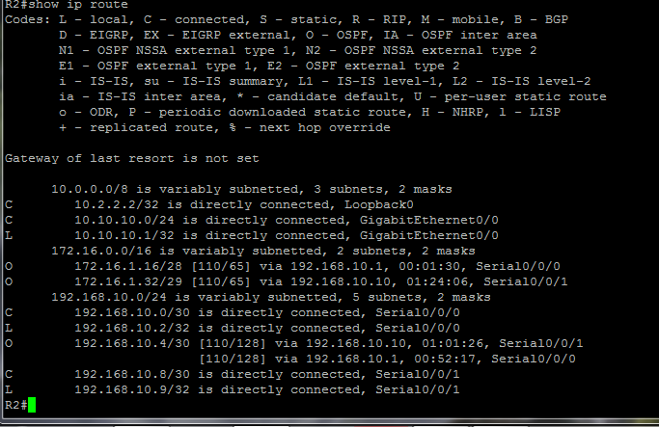

## Tâche 4 : Vérification de la connectivité entre les ordinateurs

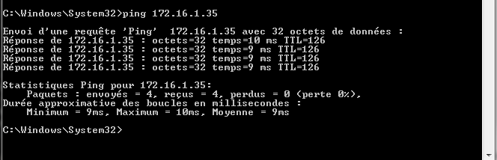

## Étape 9 : Configuration du coût OSPF

### Tâche 1 : Utilisation de la commande show ip route pour afficher le coût OSPF pour atteindre un réseau



## Tâche 2 : Consultation d’information relative aux coûts OSPF

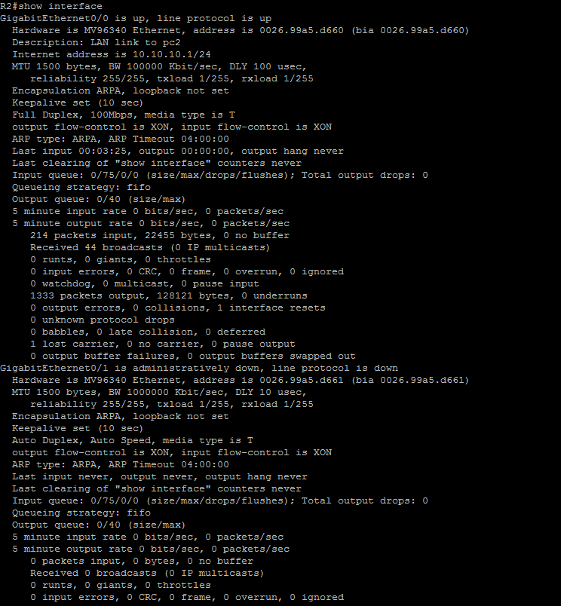

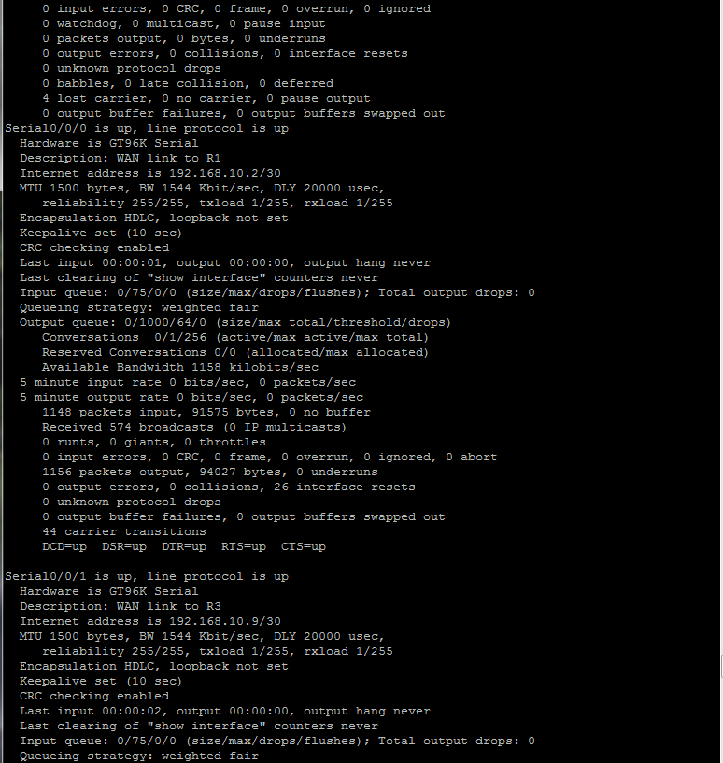

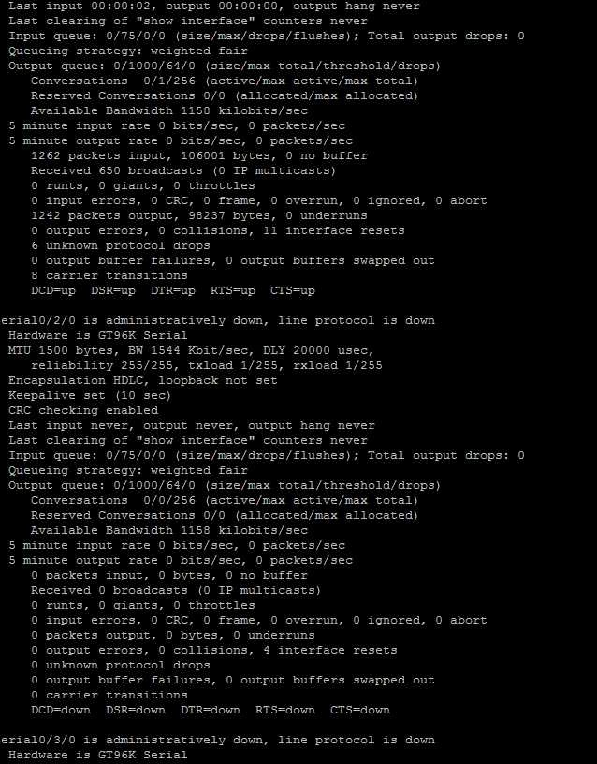

### Tâche 3 : Modification de la bande passante des interfaces Serial

On utilise la commande "bandwidth" pour modifier la bande passante des interfaces Serial de chaque routeur.

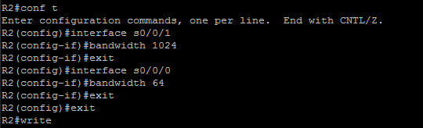

### Tâche 4 : Vérification des modifications du coût

On utilise la commande "show ip ospf interface" pour vérifier le coût des liaisons séries.

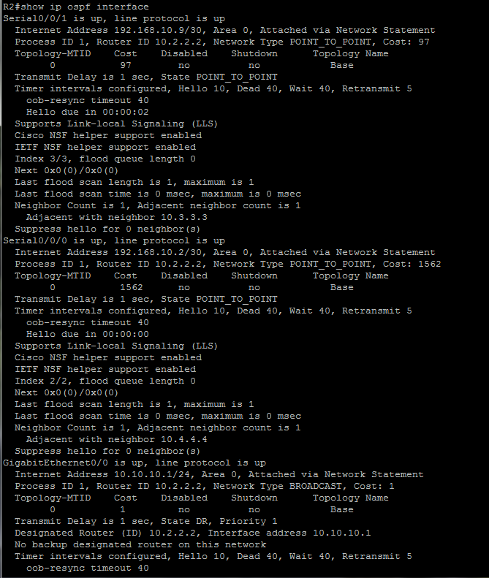

### Tâche 5 : Utilisation de la commande ip ospf cost pour configurer le coût OSPF.

On utilise la commande "ip ospf cost" pour définir la bande passante des interfaces séries des routeurs.

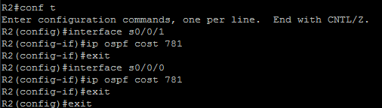

### Tâche 6 : Vérification des modifications du coût

Utilisation de la commande "show ip ospf interface" sur les routeurs pour vérifier les nouveaux coûts :

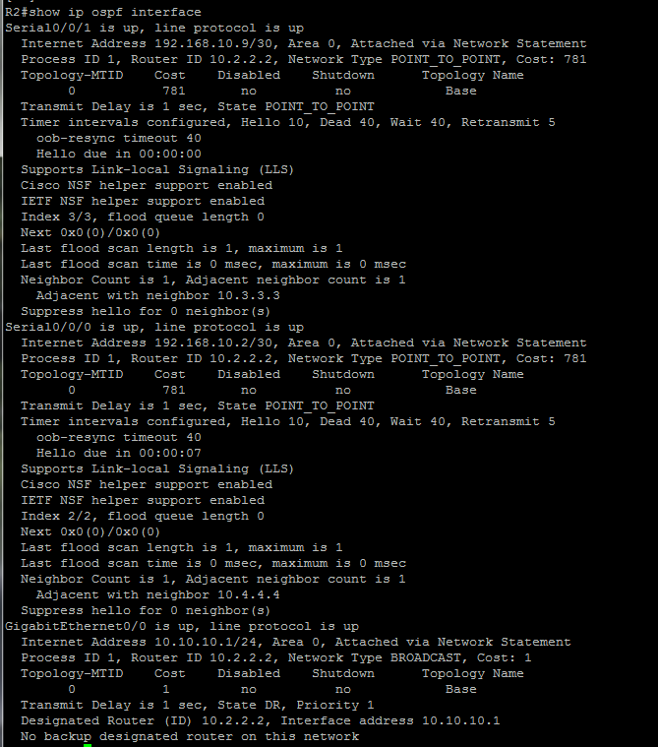

## Étape 10 : Configuration et redistribution d’une route OSPF par défaut

### Tâche 1 : Configuration d’une adresse de bouclage sur le routeur R1 pour simuler une liaison avec un FAI.

### Tâche 2 : Configuration d’une route statique par défaut sur le routeur R1

On utilise l’adresse de bouclage qui a été configurée pour simuler une liaison vers un FAI comme interface de sortie.

### Tâche 3 : Inclusion de la route statique dans les mises à jour OSPF

On utilise la commande "default-information originate" pour inclure la route statique dans les mises à jour OSPF envoyées depuis le routeur R1

### Tâche 4 : Vérification de la route statique par défaut

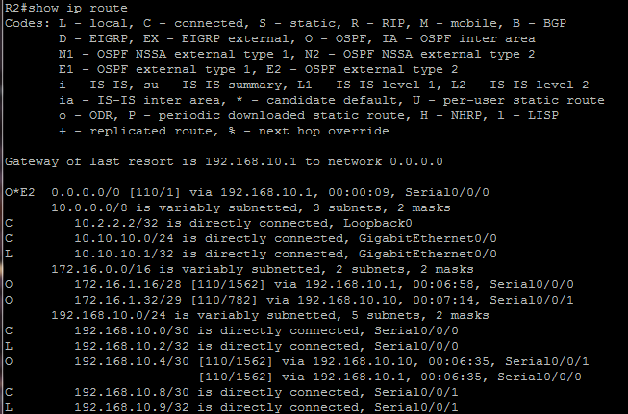

## Étape 11 : Configuration de fonctions OSPF supplémentaires

### Tâche 1 : Définition d’une référence pour la bande passante

On utilise la commande "auto-cost reference-bandwidth" pour définir la valeur de la bande passante de référence.

### Tâche 5 : Modification des intervalles des compteurs d’arrêt et Hello



# Scenario B :

Configuration du protocole OSPF sur un réseau à accès multiple

## Étape 2 : Installation, suppression et rechargement des routeurs

### Tâche 1 : Connexion des périphériques

## Étape 3 : Configuration basique des routeurs Cisco

### Tâche 1 : Configuration de base des routeurs

Dans cette tâche on va configurer le nom d’hôte du routeur 1 en tant que R1, le nom d’hôte du routeur 2 en tant que R2 et le nom d’hôte du routeur 3 en tant que R3.

### Tâche 2 : Désactivation des messages débogage non sollicités

## Étape 4 : Configuration et activation des adresses Ethernet et de bouclage

### Tâche 1 : Configuration des interfaces de R1. Tâche 2 : Configuration des interfaces de R2

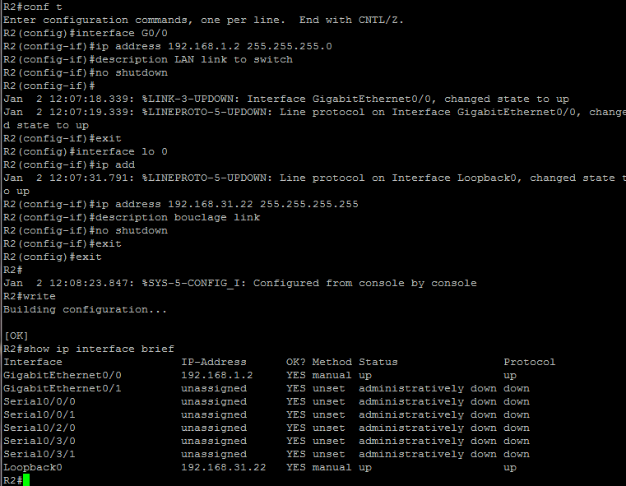

## Étape 5 : Configuration du protocole OSPF sur le routeur désigné DR Tâche 1 : Activation du routage dynamique OSPF sur R2

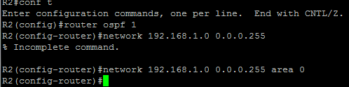

### Tâche 2 : Affichage des configurations OSPF sur R2

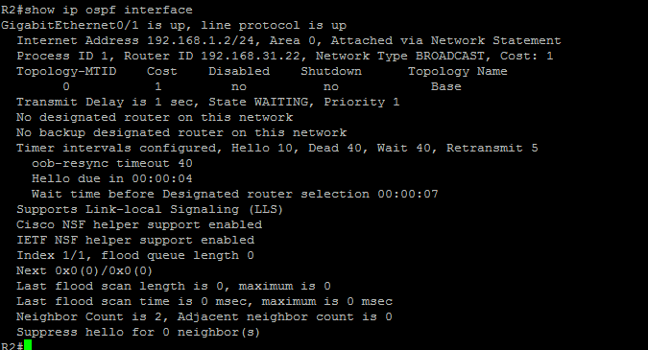

### Tâche 3 : Affichage des configurations sur les autres routeurs de la même zone

On lance la commande "show ip ospf neighbor" sur le routeur R2

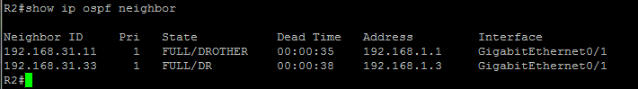

## Étape 8 : Utilisation de la priorité OSPF pour déterminer le routeur désigné (DR) et le routeur désigné de sauvegarde (BDR)

### Tâche 3 : Activation des interfaces FastEthernet0/0 (type Ethernet) sur R2

